PROIECT DIDACTIC
Clasa a VIII-a
Matematică

Proiect didactic realizat de profesor Diana Cristina Frăteanu, Fundația Noi Orizonturi, revizuit de Simona Rosu, profesor Digitaliada

Textul și ilustrațiile din acest document sunt licențiate de Fundația Orange conform termenilor și condițiilor licenței Attribution-NonCommercial-ShareAlike 4.0 International (CC BY-NC-SA 4.0) care poate fi consultată pe pagina web https://creativecommons.org/licenses/by-nc-sa/4.0/.
Înțelegerea matematicii utilizând aplicația GeoGegra

Clasa a VIII-a - Prisma patrulateră regulată, paralelipipedul dreptunghic, cubul - descriere și reprezentare, desfășurări
Tipul lecției - Mixtă

Introducere

În această lecție, elevii de clasa a VIII-a vor învăța să identifice corpurile geometrice: prisma regulată, paralelipipedul dreptunghic și cubul și să le recunoască în mediul înconjurător. Să identifice și să descrie proprietăți ale unor figuri geometrice plane în prisme sau pe desfășurări ale acestora. Utilizând aplicația GeoGebra, elevii vor construi cubul, paralelipipedul dreptunghic și prisma triunghiulară regulată.

Întrebări esențiale la care elevii vor fi capabili să răspundă la sfârșitul lecției:
- Care sunt elementele unei prisme?
- Din ce categorie fac parte patrulaterele care sunt fețe laterale?
- Cum reprezentăm pe o suprafață plană aceste corpuri? Care sunt convențiile în desen?
- Care sunt elementele ce fac diferența dintre o prismă triunghiulară regulată și o prismă patrulateră regulată?
- Diferențe între un cub și un paralelipiped dreptunghic.
Competențe generale și specifice:
CG 1. Identificarea unor date şi relaţii matematice şi corelarea lor în funcţie de contextul în care au fost definite;
CS 3. Recunoaşterea şi descrierea unor proprietăţi ale unor figuri geometrice plane în configuraţii date în spaţiu sau pe desfăşurări ale acestora.
CG 2. Prelucrarea datelor de tip cantitativ, calitativ, structural, contextual cuprinse în enunţuri matematice;
CS 3. Folosirea instrumentelor geometrice adecvate pentru reprezentarea, prin desen, în plan, a corpurilor geometrice.

Competențe derivate:
- Clasificarea corpurilor geometrice (cub, paralelipiped dreptunghic, prismă dreaptă, prisma oblică);
- Desfășurarea în plan a prismei;
- Caracterizarea figurilor plane care compun desfășurarea prismei;
- Identificarea elementelor prismelor în configurații spațiale și pe desfășurări (baze, fețe laterale, muchia bazei, muchii laterale, vârfuri, lungime, lățime, înălțime).

Materiale necesare:
- Tableta cu aplicația GeoGebra;
- Fișa de lucru 1;
- Anexele 1 și 2, folosite pentru tema de acasă.

Concepte abordate:

- Prisma, paralelipipedul dreptunghic, cubul
- Pătrat, dreptunghi
- Elementele prismei
- Desfășurarea plană

Desfășurarea lecției
1. Captarea atenției și prezentarea titlului lecției
Scop: Creșterea motivației pentru studiul geometriei prin realizarea de conexiuni între noțiunile studiate și lumea reală | Timp: 10 minute  Materiale: Imagini decupate din Anexa 1
Metoda: Conversația, învățarea prin colaborare | Concepte: Prisma regulată, paralelipiped dreptunghic, cub
Ora va debuta cu un joc/învățare prin colaborare: „Găsește-ți perechea”. Elevii vor primi câte un cartonaș cu imagini (din Anexa 1). Imaginile conțin diferite prisme și obiecte din mediul înconjurător care au în construcție prisme. Imaginile din cele două categorii vor fi în număr egal astfel încât să se poată pune în perechi (în funcție de numărul elevilor din clasă).
Sarcina de lucru: Elevii se plimbă în interiorul careului deschis format de bănci și identifică perechea potrivită analizând elementele comune (ex: paralelipiped-acvariu). Perechile vor trebui să justifice alegerea făcută (ex: prisma triunghiulară - poligon cu același număr de laturi la bază). Elevii vor fi întrebați:
- Ce părerea aveți despre faptul că lumea în care trăim are la bază figuri geometrice plane și corpuri geometrice?
- Credeți că s-ar putea proiecta clădiri, case și alte obiecte diferite fără să știm matematică?
- Am putea construi o clădire, un pod sau orice construcție, fără un plan?
Înainte de a anunța titlul lecției, elevii vor fi întrebați dacă au recunoscut corpurile din imaginile din joc. Profesorul anunță titlul lecției: Prisma patrulateră regulată, paralelipipedul dreptunghic, cubul - descriere și reprezentare, desfășurări.

2. Reactualizarea cunoștințelor învățate anterior
Scop: Elevii să-și reamintească noțiunile despre elementele prismei, fețele laterale, poligoane regulate, clasificări ale prismelor | Timp: 8 minute  Materiale: Cartonașele cu prisme
Metoda: Conversația, activitatea independentă | Concepte: Prisma, elementele prismei, dreptunghi, pătrat, poligon regulat, clasificări
Profesorul aduce în discuție corpul geometric denumit prismă. Poate folosi pentru actualizarea cunoștințelor setul de corpuri de plastic din dotarea școlii sau corpuri construite din sârmă: prisma patrulateră regulată, paralelipipedul dreptunghic, cubul. Ghidează discuția, introducând cazuri particulare de prisme (prisma patrulateră regulată, paralelipipedul dreptunghic, cubul), folosind întrebări ajutătoare:
- Care sunt elementele unei prismei? Cum se numesc poligoanele incluse în planele paralele?
- Câte baze are prisma?
- Cum se numesc laturile poligoanelor de la bază?
- Ce figuri plane sunt fețele laterale ale prismei dacă planele bazelor sunt paralele și dreptele determinate de muchiile laterale sunt paralele?
- Ce tipuri de prisme există, ce le diferențiază? (se pot folosi pentru exemplificare figurile din Anexa 1).
- Care sunt elementele paralelipipedului dreptunghic?
- Care sunt elementele cubului?
- Pentru a construi pe o suprafața plană un corp geometric, folosim niște convenții în desen. Care sunt acestea?
Profesorul exemplifică pe tablă prisma patrulateră regulată și desfășurarea ei în plan.

3. Dirijarea învățării
Scop: Elevii să construiască, cu ajutorul aplicației GeoGebra, prisma triunghiulară regulată, prisma patrulateră regulată, cubul, respectiv paralelipipedul dreptunghic | Timp : 22 minute  Materiale: Tablete cu aplicația GeoGebra, fișa de lucru cu aplicație pe tabletă
Metoda: Conversația, explicația, jocul | Concepte: Prisma patrulateră regulată, paralelipipedul dreptunghic, cubul, figuri plane
Elevii au tabletele pe mese și vor lucra în perechi. Profesorul le spune că vor folosi aplicația GeoGebra pentru a construi prismele de pe fișă și pentru a descoperi variante de desfășurare a acestor corpuri în plan, folosind această aplicație.
Elevii sunt direcționați de către profesorul de matematică să deschidă aplicația GeoGebra și vor asculta cu atenție instrucțiunile primite.
Foia de lucru pentru aplicația GeoGebra este următoarea, pentru construcția sistemul de axe XOY:

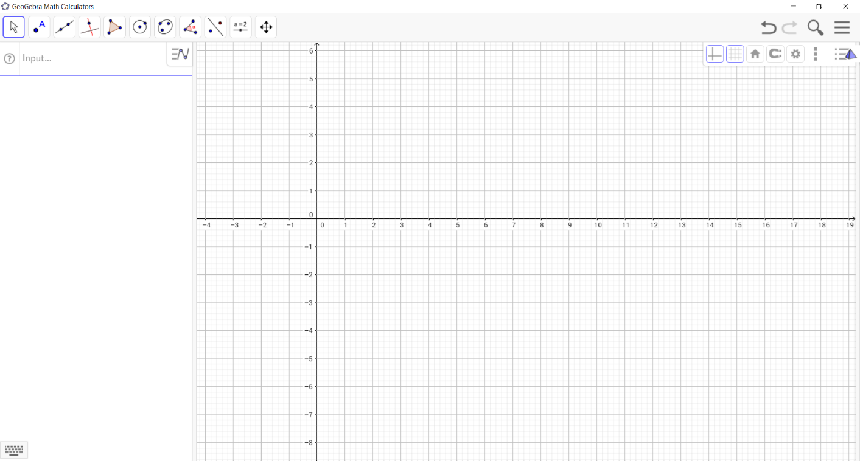

Imaginea de mai jos reprezintă pagina în care va apărea construcția prismei triunghiulare regulate (formatul 3D graphics):

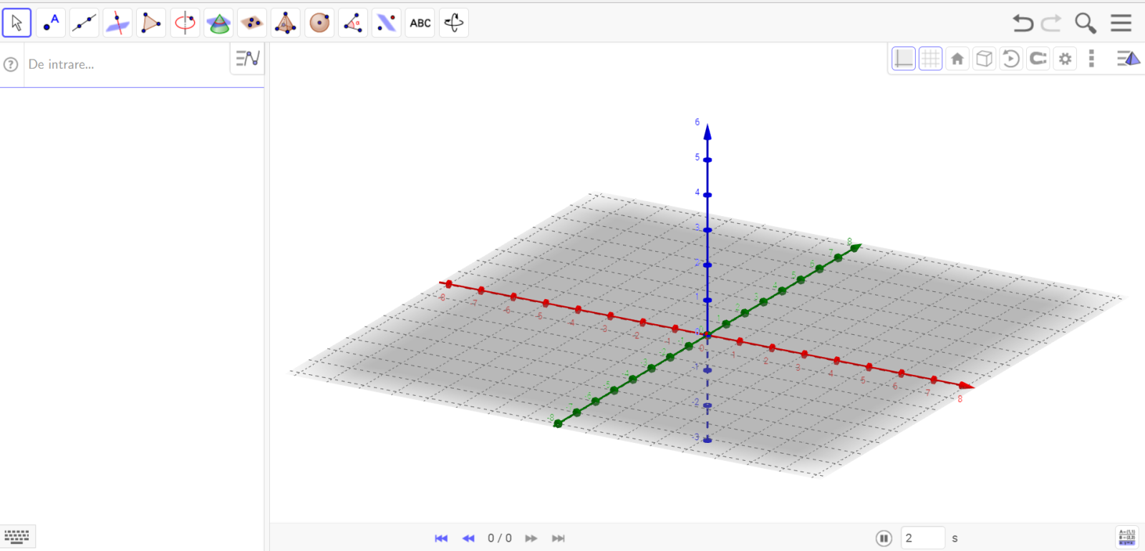

Pasul 1 - Profesorul de matematică le explică elevilor săi cum vor construi prisma triunghiulară regulată: vom selecta din Graphics 2, prima imagine, poziția 5, unde va apărea secțiunea poligoane regulate, com citi instrucțiunile și apoi vom realiza baza prismei, care va fi un triunghi echilateral.

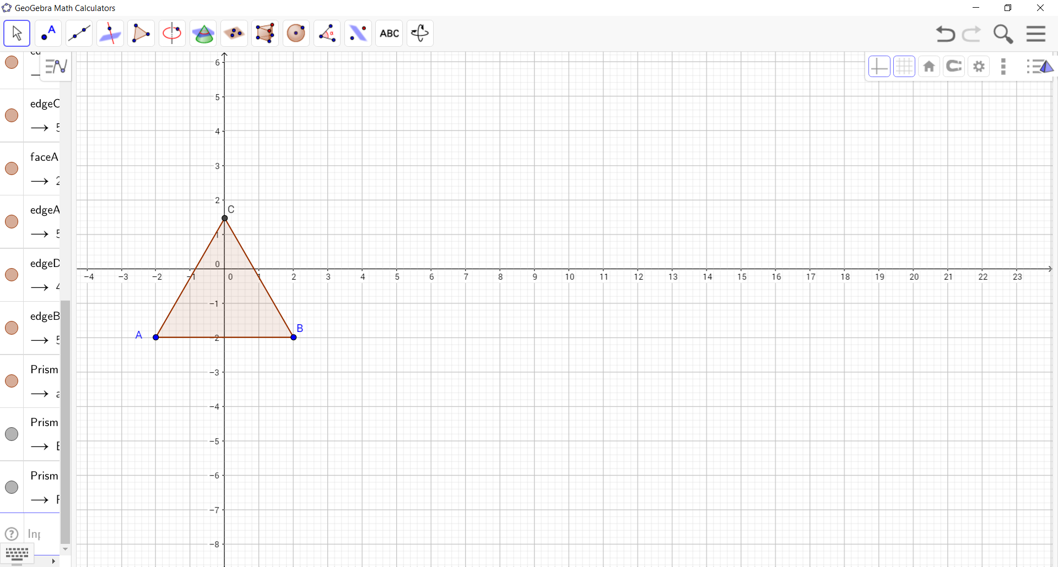

Pasul 2 - Profesorul de matematică le explică elevilor modalitatea de realizarea a bazei (în cazul nostru, triunghiul ABC, triunghi echilateral).
După fixarea bazei și stabilirea punctelor fixe pentru A, B și C, se trece la construcția unei drepte perpendiculare pe planul bazei ce trece prin punctul A. După parcurgerea tuturor etapelor, figura care reprezintă prisma triunghiulară regulată are următorul aspect:

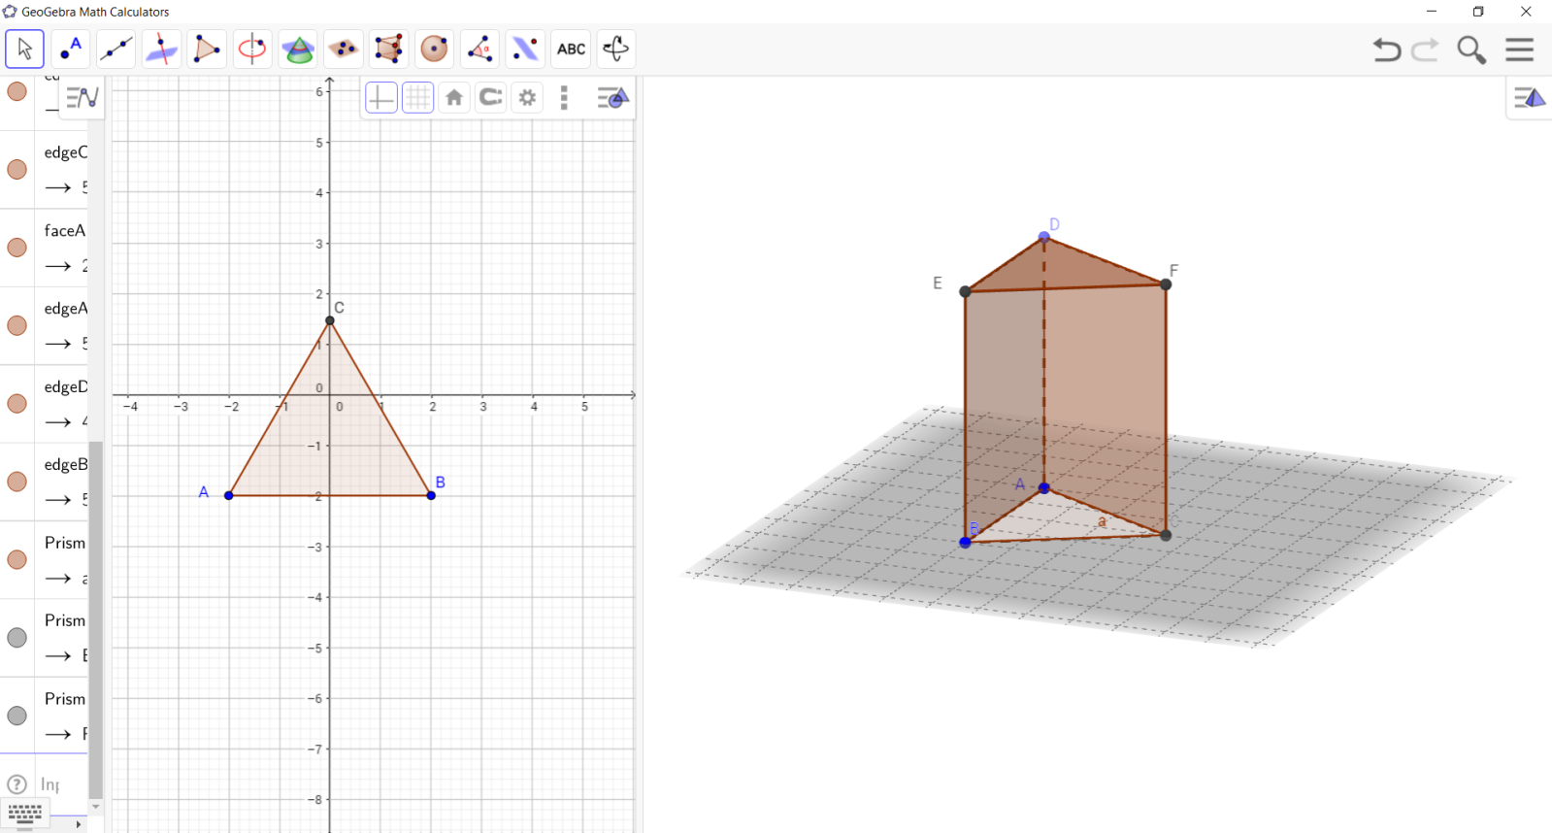

Pasul 3 - Elevii vor răspunde pe rând la întrebările adresate de către profesorul de matematică:
a) Cum realizăm în GeoGebra baza unui poligon regulat?
b) Care sunt elementele unei prisme triunghiulare regulate?

Pasul 4 - Desfășurarea prismei triunghiulare regulate se face după indicațiile din imaginea de mai jos:

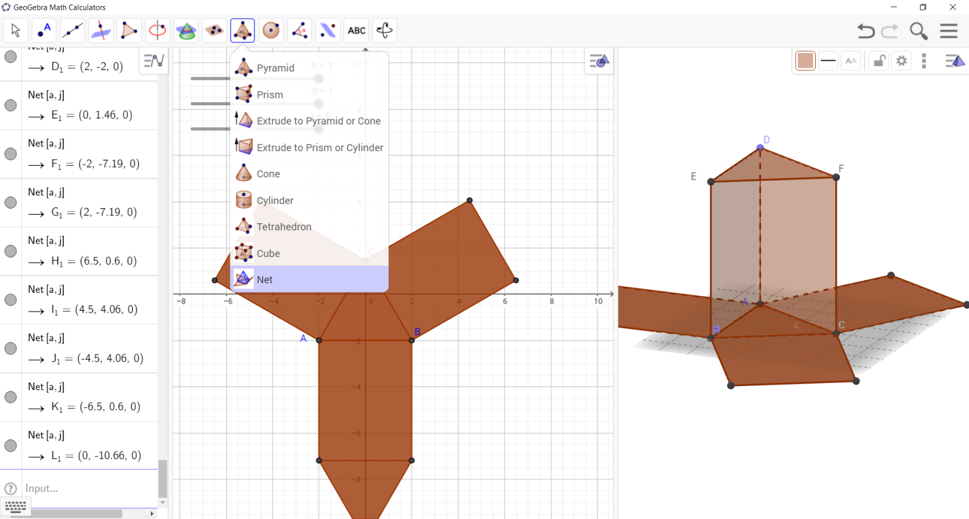

Fișă de lucrul 1

Aplicația 1
Elevii vor trebui să construiască, cu ajutorul aplicației GeoGebra, o prismă patrulateră regulată cu latura bazei de 3 cm și înălțimea de 5 cm. După construcție, elevii vor realiza desfășurarea prismei patrulatere regulate.
Desenul în aplicația GeoGebra arată astfel:

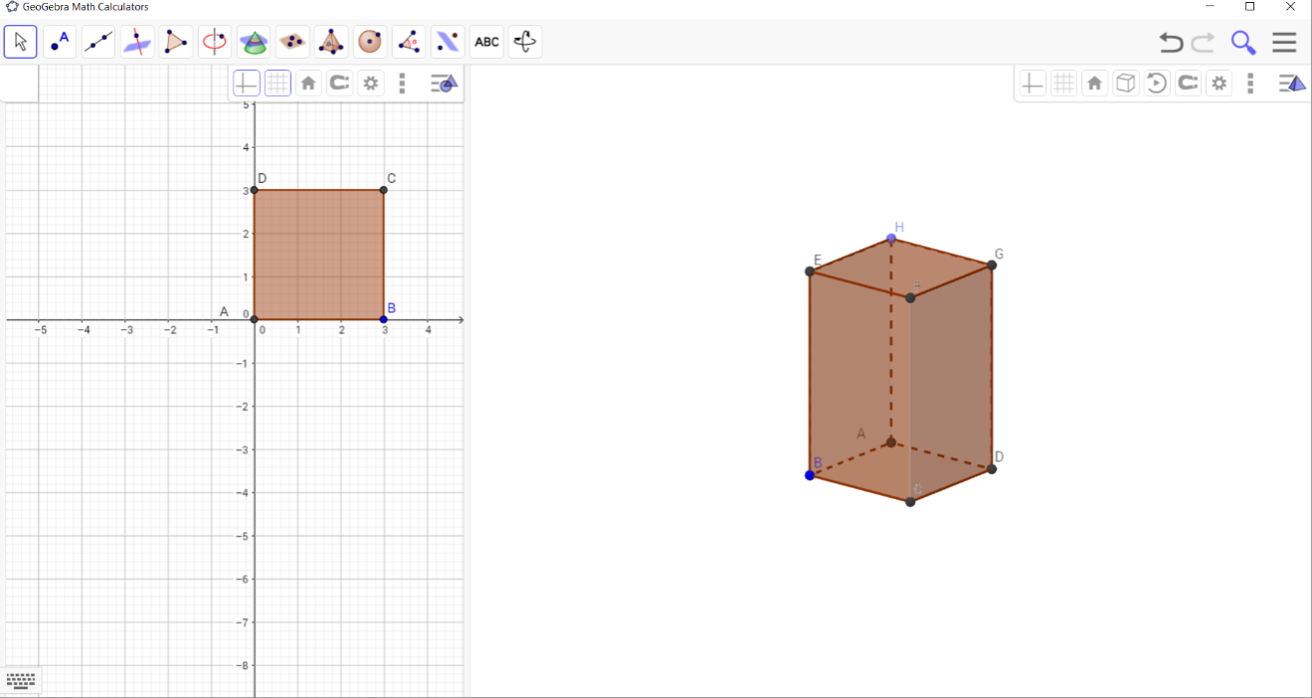

Aplicația 2
Problemă propusă: Fie ABCDA’B’C’D’ o prismă patrulateră regulată, AB= 6cm, AA’= 8 cm.
a) Realizați desenul prismei patrulatere regulate folosindu-vă de GeoGebra;
b) Determinați perimetrul bazei;
c) Determinați aria bazei;
d) Calculați ariile fețelor laterale și spuneți ce observați.
După ce fiecare elev va avea imaginea pe tabletă, profesorul ghidează discuția de reflecție plecând de la întrebările:
- Cum vi s-au părut sarcinile de lucru?
- În ce măsură v-a ajutat aplicația să înțelegeți mai bine modurile de reprezentare a prismelor?
- Credeți că aveți o reprezentare mai bună a corpurilor geometrice acum?
- Cum vi s-a părut lecția de astăzi, folosind aplicația GeoGebra?

4. Fixarea cunoștințelor
Scop: Elevii să completeze în perechi coloana 2 din fișa-Anexa 2, folosind exemplul de pe prima linie | Timp: 10 minute  Materiale: Anexa 2
Metoda: Conversația, explicația, lucrul în perechi | Concepte: Prisma patrulateră regulată, paralelipipedul dreptunghic, cubul
Profesorul le cere elevilor să completeze Anexa 1.
Completarea Anexei 2, se va face pe baza noțiunilor recapitulate, respectiv prisma patrulateră regulată, paralelipipedul dreptunghic și cubul (în clasă se va face completarea ultimei rubrici).

5. Tema pentru acasă
Elevii vor avea ca temă pentru acasă construirea din carton a corpurilor de pe fișa completată, folosindu-se de desfășurările lor (Anexa 1 și Anexa 2).

Bibliografie
- Manual pentru clasa a VIII-a, Mihaela Singer, Cristian Voica, Consuela Voica, București, Editura Sigma, 2000

Anexa 1

- Identificați în desenele de mai jos poliedrelele studiate:

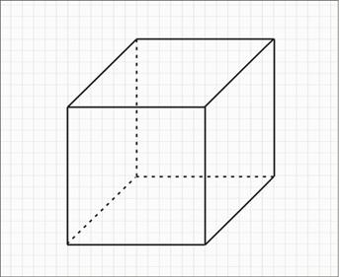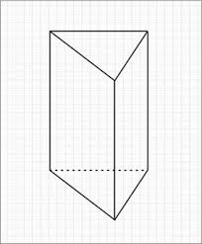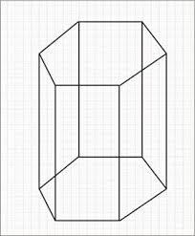

2) Notați desenele pe baza identificării poliedrelor de mai sus.
Reprezentare | Probleme propuse | Asemănări și deosebiri între prisma patrulateră regulată și prisma triunghiulară regulată
1. Prisma patrulateră regulată, dreaptă | a) Identificați elementele prismei patrulatere regulate  b) ABCDA’B’C’D’ prismă patrulateră regulată:  AB= 6 cm, respectiv AA’= 12 cm. Calculați aria bazei și aria fețelor laterale.  c) m($∢AD,CC')$.
2. Paralelipipedul dreptunghic | Dimensiunile paralelipipedului:  L = 3 cm, l = 4 cm, i = 5 cm  a) Calculați aria bazei și perimetrul bazei;  b) Determinați raportul dintre aria unei fețe laterale și perimetrul bazei.
3. Cubul | a) Realizați notația cubului.  b) Pentru lungimea laturii cubului egală cu 12 cm, determinați aria laterală a fețelor și aria totală a cubului.

Anexa 2

